

实验报告

课程名称： 电工与电子技术实验

实验 二 ： RLC串联谐振电路

实验日期： 2020 年 5 月 26 日

地点： 实验台号：

计算机 专业 班

学号：

姓名：

教师评语： 评分：

教师签字：

日 期：

一、实验目的

（1） 通过实验进一步理解 *RLC* 串联电路的频率特性；

（2） 了解串联谐振的现象，研究电路参数对串联谐振电路的影响；

（3） 理解串联谐振电路的选频特性及应用，掌握谐振曲线的测量方法；

（4） 熟练掌握LTspice XVII仿真软件的使用。

二、实验原理

1、 $RLC$ 串联谐振条件

在串联的正弦交流电路中，当电路的端口电压和端口电流在相位上相同时，称这种工作现象为谐振。 $RLC$ 串联电路图如图2-1所示。

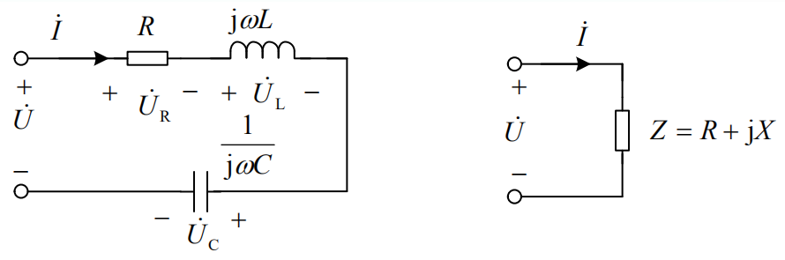

图2-1 *R、L、C*串联电路

在图2-1所示的 $RLC$ 串联电路中， 当外加角频率为 $ω$ 的正弦电压 $\dot{U}$ 时，电路中的电流为 $\dot{I}$，即

$$\dot{I}=\frac{\dot{U}}{R+j(ωL-\frac{1}{ωC})}$$

其输入阻抗

$$Z=R+jX=R+j(ωL-\frac{1}{ωC})$$

当发生谐振时，上式中的虚部为0，则有

$$\begin{aligned}f_{0}=\frac{1}{2π\sqrt{LC}}\#\left(2-1\right)\end{aligned}$$

式（2-1）即为产生串联谐振的条件。可见，改变L、C或电源频率f都可以实现谐振。本次实验是通过改变外加电压的频率使电路达到谐振的。

2、串联谐振主要特征：

（1）谐振时电路的阻抗最小，而且是纯电阻性的， $Z_{0}=R+jX=R$， $\dot{U}$ 和 $\dot{I}$ 同相位。

（2）电路中的电流最大，即 $I_{0}=U/R$。

（3）谐振时有 $U_{L}=U_{C}$，电路的品质因数 $Q$ 为

$$Q=\frac{U_{L}}{U}=\frac{U_{C}}{U}=\frac{ω_{0}L}{R}=\frac{1}{ω_{0}RC}=\frac{1}{R}\sqrt{\frac{L}{C}}$$

3、串联谐振曲线和相频特性曲线

$RLC$ 串联电路中的电流与外加电压角频率 $ω$ 之间的关系称为电流的幅频特性图2-2为电流随频率变化曲线，即

$$I\left(ω\right)=\frac{U}{\sqrt{R^{2}+{(ωL-\frac{1}{ωC})}^{2}}}$$

为了便于比较，将上式中的电流及频率均以相对值 $I / I0$ 及 $f / f0$ 表示，则

$$\frac{I}{I_{0}}=\frac{1}{\sqrt{1+Q^{2}{\left(\frac{f}{f_{0}}-\frac{f_{0}}{f}\right)}^{2}}}$$

图 2-3为 $I / I0$ 及 $f / f0$ 的关系曲线，称为通用串联谐振曲线。可见谐振时电流 $I_{0}$ 的大小与 $Q$ 值无关，而在其他频率下， $Q$ 值越大，电流越小，串联谐振曲线的形状越尖锐，说明选择性越好。曲线中 $I/{I_{0}}=1/{\sqrt{2}}$ 时，对应的频率 $f_{2}$（上限频率）和 $f_{1}$（下限频率）之间的宽度为通频带 $Δf$， $Δf=f_{2}－f_{1}$。由图 2-2可见， $Q$ 值越大，通频带越窄，电路的选择性越好。

电路的阻抗角 $φ$ 与频率的关系称为相频特性，特性曲线如图 2-4所示。

$$φ\left(ω\right)=arctan\frac{ωL-\frac{1}{ωC}}{R}$$

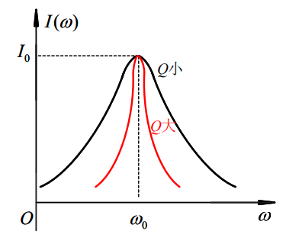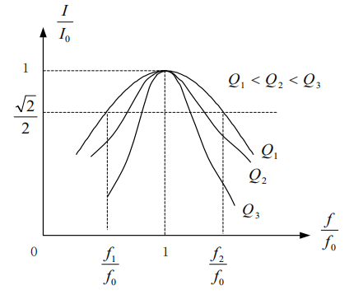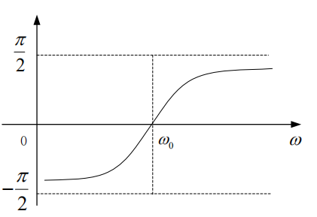

图2-2 电流随频率变化曲线 图 2-3 串联谐振曲线 图 2-4 相频特性曲线

三、实验过程与原始数据

1、验证串联谐振电路

按图 2-5接线， $R$ 为 51Ω， $L$ 为 10 $mH$， $C$ 为 0.022 $μF$，输出电压保持在250 $mV$。得到 $R$ 上的电压大小和相位关于频率变化的波形图，当 ${ U}_{R}$ 的相位为0°时，电路达到谐振状态, 读取 $f_{0}$。设定频率为 $f_{0}$ 的电路，如图2-6所示，测量 ${ U}_{R}、U_{L}、U_{C}$，记入表 2-1 中，

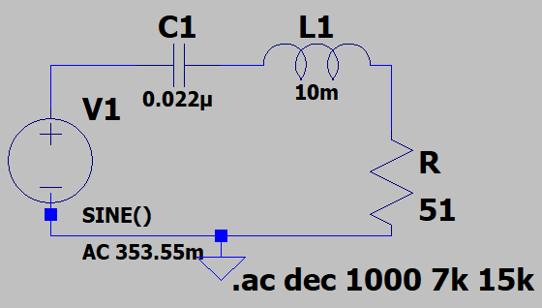 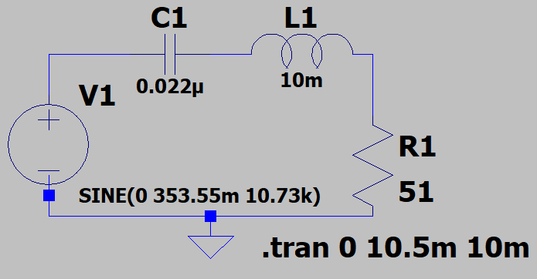

图2-5 串联谐振实验电路 图2-6 测量串联谐振电路参数

表2-1 串联谐振实验数据表格

|  |  |  |
| --- | --- | --- |
|  |  |  |
|  |  |  |
|  |  |  |

2、测量串联谐振曲线

实验线路为图 2-6，输出电压调至 250 $mV$，在谐振频率两侧调节电源的频率，分别测量各频率点的 $U_{R}$ 值，记录于表 2-2（a）中（在谐振点附近要多测几组数据）。再将图 2-6 实验电路中的 $R$ 更换为100Ω、510Ω，重复上述测量过程，记录于表 2-2（b）、表2-2（c）中。然后整理数据，画出其谐振曲线。

表2-2（a）测量谐振曲线数据

|  |  |  |  |  |  |  |  |  |  |  |  |  |  |  |
| --- | --- | --- | --- | --- | --- | --- | --- | --- | --- | --- | --- | --- | --- | --- |
|  | | | | | | | | | | | | | | |
| $$f(kHz)$$ | 1 | 2 | 4 | 6 | 8 | 9 | 10.73 | 11 | 12 | 14 | 16 | 18 | 20 |
| $$U_{R}(mV)$$ | 1.78 | 3.65 | 8.17 | 15.35 | 31.54 | 52.47 | 242.9 | 194.3 | 77.88 | 34.14 | 22.48 | 17.03 | 13.8 |
| $$I(mA)$$ | 0.034 | 0.07 | 0.16 | 0.30 | 0.62 | 1.03 | 4.76 | 3.81 | 1.53 | 0.67 | 0.44 | 0.33 | 0.27 |
| $$I/I_{0}$$ | 0.007 | 0.014 | 0.03 | 0.06 | 0.13 | 0.22 | 1.00 | 0.80 | 0.32 | 0.14 | 0.09 | 0.07 | 0.03 |
| $$f/f_{0}$$ | 0.09 | 0.19 | 0.37 | 0.56 | 0.75 | 0.84 | 1.00 | 1.02 | 1.12 | 1.30 | 1.49 | 1.68 | 1.86 |

表2-2（b）测量谐振曲线数据

|  |  |  |  |  |  |  |  |  |  |  |  |  |  |
| --- | --- | --- | --- | --- | --- | --- | --- | --- | --- | --- | --- | --- | --- |
|  | | | | | | | | | | | | | |
| $$f(kHz)$$ | 1 | 2 | 4 | 6 | 8 | 9 | 10.73 | 11 | 12 | 14 | 16 | 18 | 20 |
| $$U_{R}(mV)$$ | 3.49 | 7.16 | 16.00 | 29.93 | 60.47 | 97.16 | 245.3 | 231.0 | 134.5 | 65.16 | 43.56 | 33.16 | 27.00 |
| $$I(mA)$$ | 0.034 | 0.07 | 0.16 | 0.30 | 0.60 | 0.97 | 2.45 | 2.31 | 1.35 | 0.65 | 0.44 | 0.33 | 0.27 |
| $$I/I_{0}$$ | 0.014 | 0.03 | 0.065 | 0.12 | 0.24 | 0.40 | 1.00 | 0.94 | 0.55 | 0.27 | 0.18 | 0.13 | 0.11 |
| $$f/f_{0}$$ | 0.09 | 0.19 | 0.37 | 0.56 | 0.75 | 0.84 | 1.00 | 1.02 | 1.12 | 1.30 | 1.49 | 1.68 | 1.86 |

表2-2（c）测量谐振曲线数据

|  |  |  |  |  |  |  |  |  |  |  |  |  |  |
| --- | --- | --- | --- | --- | --- | --- | --- | --- | --- | --- | --- | --- | --- |
|  | | | | | | | | | | | | | |
| $$f(kHz)$$ | 1 | 2 | 4 | 6 | 8 | 9 | 10.73 | 11 | 12 | 14 | 16 | 18 | 20 |
| $$U_{R}(mV)$$ | 17.73 | 36.1 | 77.73 | 131.0 | 196.1 | 225.9 | 245.8 | 247.7 | 237.5 | 201.1 | 166.7 | 140.3 | 120.7 |
| $$I(mA)$$ | 0.035 | 0.07 | 0.15 | 0.26 | 0.38 | 0.44 | 0.48 | 0.48 | 0.47 | 0.394 | 0.328 | 0.275 | 0.237 |
| $$I/I_{0}$$ | 0.073 | 0.15 | 0.31 | 0.54 | 0.79 | 0.92 | 1.00 | 1.00 | 0.98 | 0.82 | 0.68 | 0.57 | 0.49 |
| $$f/f_{0}$$ | 0.09 | 0.19 | 0.37 | 0.56 | 0.75 | 0.84 | 1.00 | 1.02 | 1.12 | 1.30 | 1.49 | 1.68 | 1.86 |

3、观察 $RLC$ 串联谐振电路 $u$ 和 $i$ 的波形

按图 2-6 接线，电路的输出频率为谐振频率 ${ f}_{0}$，输出电压取250 $mV$，*R*取510Ω。电路的总电压 $u$ 的波形与电路中电流 $i$ 的波形，屏幕上获得2个波形，将波形描绘下来。再在 ${ f}_{0}$ 左右各取一个频率点，输出电压仍保持250 $mV$ 不变，画出 $u$ 和 $i$ 的波形。

调节输出频率在 $f_{0}$ 左右缓慢变化，观察示波器屏幕上 $u$ 和 $i$ 波形的相位和幅度的变化，分别将其波形画入图 2-7(a)、图2-7(b)、图2-7 (c) 中，并分析其变化原因。

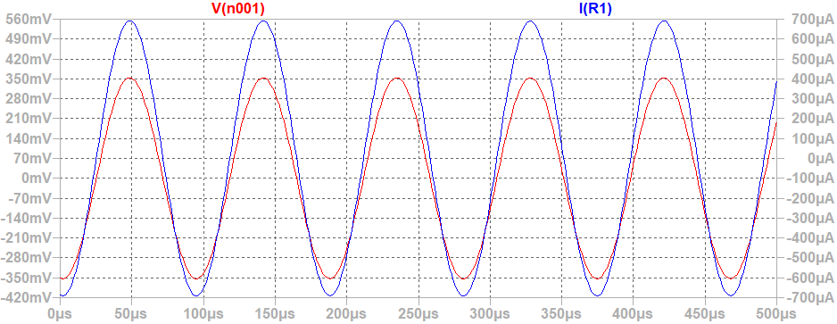

图2-7(a) $f<f_{0} (f=6kHz)$

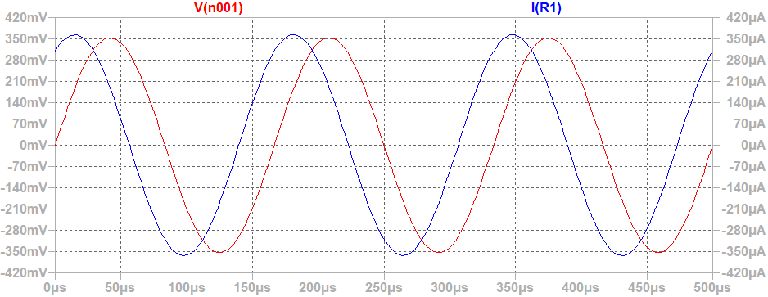

图2-7(b) $f=f_{0} (f=10.73kHz)$

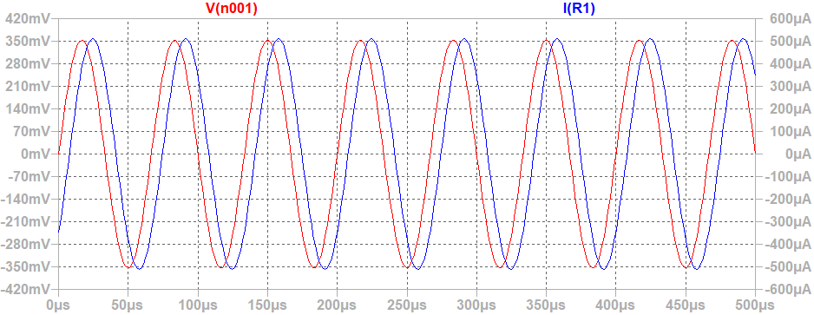

图2-7(c) $f>f_{0} (f=15kHz)$

图2-7 不同频率下的电压与电流波形

四、实验结果及分析

1. 验证串联谐振电路的波形图

电压最大值时电路达到谐振状态，读取谐振频率。如图2-8。

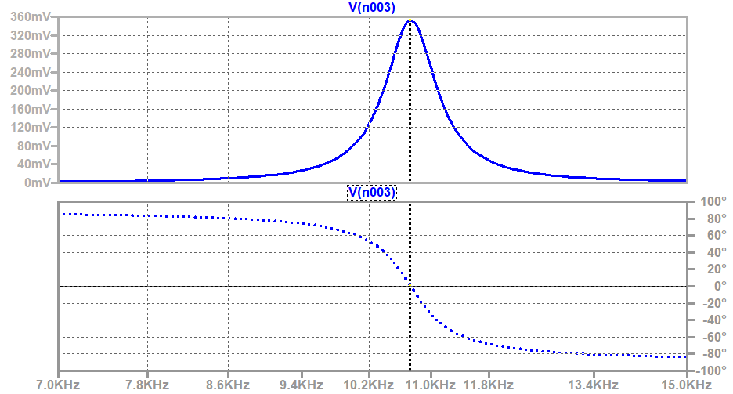

图2-8 找到串联谐振电路频率

1. 测量串联谐振曲线波形图

改变电阻时，观察不同频率下的串联谐振波形，得到电压与频率间的关系，如图2-9所示。根据数据得到的谐振曲线如图2-10所示。

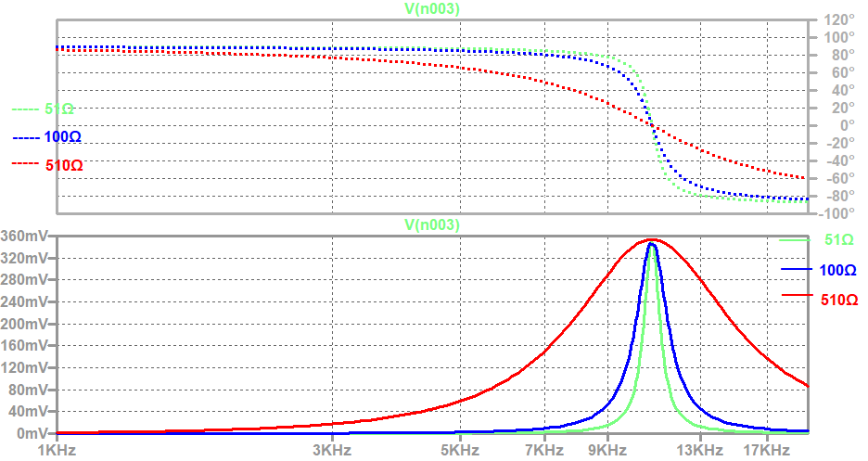

图2-9电阻变化下的谐振波形

图2-10 串联谐振曲线

1. 观察 $RLC$ 串联谐振电路 $u$ 和 $i$ 的波形

$f=f_{0}$ 时， $X_{C}=X_{L}$，电路发生谐振，电路呈阻性，电流和电压同相位。

$f<f_{0}$ 时， $X_{C}>X_{L}$，电路呈容性，电路中的电压滞后于电流。

$f>f_{0}$ 时， $X_{C}<X_{L}$，电路呈感性，电路中的电压超前于电流。

五、思考题

（1）以下几种方法可用来判断电路发生了串联谐振

①电路的端口电压 $\dot{U}$ 和端口电流 $\dot{I}$ 在相位上同相位。

②电路中电流达到最大值，或电阻 $R$ 上的电压达到最大值。

③电容两端电压和电感两端电压大小相等

六、实验体会与建议

电工与电子技术实验是是启发学生思维、培养学生动手能力的有力手段，有助于我们将抽象的概念、复杂的电路转化为动手的实践。通过第二次实验，我将课堂上所学的正弦交流电路中的串联谐振用到实际的仿真操作，巩固了已学的理论知识。

首先，课前的预习十分有必要。通过实验助教的视频讲解，辅以预习材料中详细的器材介绍，根据指导书明晰实验目的，回顾复习知识清楚实验原理，让我对实验的内容更加明确，对仿真软件LTspice的使用更加娴熟，这些都对我们顺利且高效地完成课上实验有非常大的帮助。

其次，在进行仿真操作时，要牢记注意事项，严谨地连接电路，实事求是地记录实验数据。当然，实验的过程中并非一帆风顺，接线错误、读数误差都会影响实验结果的准确性，我们要熟悉和掌握多种故障检查的方法，学会独立排除故障。通过实验，我更加深刻地认识到改变*L、C*或电源频率*f*都可以实现谐振，电路中 $R$ 的数值不影响谐振频率值，加深了对 $RLC$ 串联谐振电路条件和特点的认识。

最后，通过实验数据进行分析和处理，进一步对实验原理进行验证，完成课后总结与实验报告，这都是对我们电工知识的深化及巩固，培养了实验动手的能力，有助于我们养成严谨求实的科学作风。